Docente: Mirna Acevedo
Materia: Matemática
Cursos: 1ro. “A”, 1ro. “B”, 1ro. “C”
Guía de trabajo de matemática

- Temas: Números Naturales. Valor relativo. Valor absoluto.

Valor absoluto y relativo de un número
Nuestro sistema de numeración, además de ser decimal, es posicional
Todas las cifras tienen dos valores: el absoluto y el relativo.
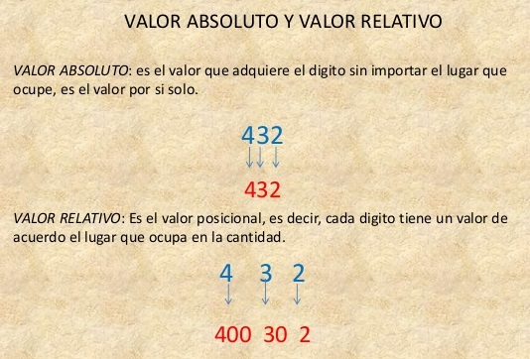

El valor absoluto es aquel que tiene un número independientemente del lugar que ocupe en las unidades, las decenas y las centenas. Por ejemplo:
El valor absoluto de 2 es 2
El valor absoluto de 5 es 5
El valor absoluto de 9 es 9

El valor absoluto de 5 en 5003, 51, 135, etc., es siempre 5

El valor relativo depende de la posición que ocupe en un número: unidades, decenas, centenas, etc.
Por ejemplo:

El valor relativo de 9 en 389 es 9 porque ocupa el lugar de las unidades.
El valor relativo de 2 en 529 es 20 porque ocupa el lugar de las decenas.
El valor relativo de 7 en 732 es 700 porque ocupa el lugar de las centenas.
1) Completa las equivalencias:

360 u = _______ d
91 d = _______ u
8 u de mil = _______ c
10 c = _______ u de mil
9 c = _______ d
1000 u = _______ c
4 u de mil = _______ d
70 u = _______ d
2) Determina el valor relativo de las cifras destacadas
491 = _______________
306 = _______________
4 197 = _______________
8 027 = _______________
9 798 = _______________
7 502 = _______________
654 = _______________
25 =_______________
1 369 = _______________
974 = _______________
111 = _______________
3) Colorea los números en los que...
... la cifra 9 equivale a 900 U
4198 | 4890 | 2925
1963 | 976 | 2009

... la cifra 5 equivale a 5000 U
35147 | 5987 | 1520
9825 | 75987 | 79587

... La cifra 3 equivale a 30 U
1531 | 317 | 3197
321 | 132 | 9631

4) Solo un número responde a todas las consignas. Subráyalo
- Tiene unidad de Mil
- No tiene decenas
- La centena es menor que la unidad
- No tiene cifras impares
8608 - 428 - 8704 - 2307 - 2416
- Tiene unidad de mil

- No tiene unidades
- La unidad de mil es mayor que la centena
- No tiene cifras pares (sin contar el cero)

8608 - 428 - 8004 - 5310 - 6430

5) Completa los valores absolutos y relativos para cada cifra
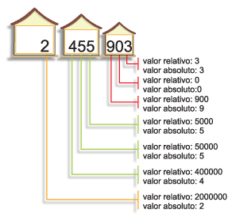

 | 3 | 9 | 1
Valor Absoluto
Valor Relativo

 | 5 | 3 | 0 | 5
Valor Absoluto
Valor Relativo

 | 9 | 5 | 1 | 7 | 8 | 2
Valor Absoluto
Valor Relativo

